«Играем пальчиками и развиваем речь»
Движения пальцев и кистей рук ребенка имеет особое развивающее воздействие. У новорожденного кисти всегда сжаты в кулачки, и если взрослый вкладывает свои указательные пальцы в ладони ребенка, тот их плотно сжимает. Эти манипуляции ребенок совершает на рефлекторном уровне, его действия еще не достигли высокого мозгового контроля. По мере созревания мозга этот рефлекс переходит в умение хватать и отпускать. Чем чаще у ребенка действует хватательный рефлекс, тем эффективнее происходит эмоциональное и интеллектуальное развитие малыша.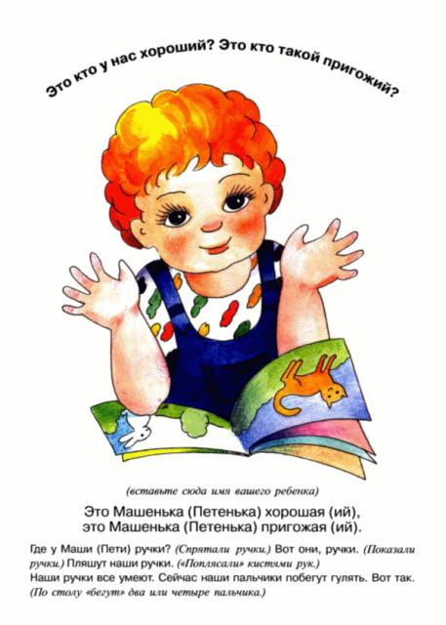
До сих пор недостаточно осмысленно взрослым значение игр «Ладушки», «Коза рогатая» и др. Многие родители видят в них развлекательное, а не развивающее, оздоравливающее воздействие. Простые движения рук помогают убрать напряжение не только с самих рук, но и с губ, снимают умственную усталость. Они способны улучшить произношение многих звуков, а значит развивать речь ребенка. Развитие тонких движений пальцев рук предшествует появлению артикуляции слогов. Благодаря развитию пальцев в мозгу формируется проекция «схемы человеческого тела», а речевые реакции находятся в прямой зависимости от тренированности пальцев.
Такую тренировку следует начинать с самого раннего детства.
Исходя из оздоровительного воздействия на организм ребенка каждого из пальцев, помогайте ребенку координировано и ловко ими манипулировать. Обращайте внимание на овладение ребенком простыми, но в тоже время жизненно важными умениями – держать чашку, ложку, карандаши, умываться. Например, если в четыре года он не умеет доносить в пригоршне воду до лица – значит, у него отстает в развитии мелкая мускулатура.
Обнаружив отставания у ребенка, не огорчайтесь. Займитесь с ним пальчиковой гимнастикой.
Что же происходит, когда ребенок занимается пальчиковой гимнастикой?
1. Выполнение упражнений и ритмических движений пальцами индуктивно приводит к возбуждению в речевых центрах головного мозга и резкому усилению согласованной деятельности речевых зон, что, в конечном итоге, стимулирует развитие речи.
2. Игры с пальчиками создают благоприятный эмоциональный фон, развивают умение подражать взрослому, учат вслушиваться и понимать смысл речи, повышают речевую активность ребёнка.
3. Малыш учится концентрировать своё внимание и правильно его распределять.
4.Если ребёнок будет выполнять упражнения, сопровождая их короткими стихотворными строчками, то его речь станет более чёткой, ритмичной, яркой, и усилится контроль за выполняемыми движениями.
5.Развивается память ребёнка, так как он учится запоминать определённые положения рук и последовательность движений.
6. У малыша развивается воображение и фантазия. Овладев всеми упражнениями, он сможет «рассказывать руками» целые истории.
7. В результате усвоения всех упражнений кисти рук и пальцы приобретут силу, хорошую подвижность, а это в дальнейшем облегчит овладение навыком письма.
Все упражнения можно разделить на три группы.
I группа. Упражнения для кистей рук: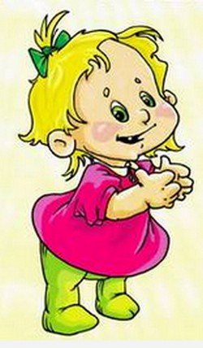
- развивают подражательную способность, достаточно простые и не требуют тонких дифференцированных движений;
- учат напрягать и расслаблять мышцы;
- развивают умение сохранять положение пальцев некоторое время;
- учат переключаться с одного движения на другое.
«Солнце»
Солнце утром рано встало,
Всех детишек приласкало.
Ладошки скрестить, пальцы широко раздвинуть
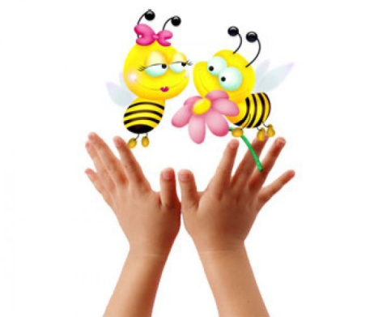
II группа. Упражнения для пальцев условно статические:
- совершенствуют полученные ранее навыки на более высоком уровне и требуют более точных движений.
«Человечек»
«Топ-топ-топ!» - топают ножки,
Мальчик ходит по дорожке.
Указательный и средний пальцы «ходят» по столу.
III группа. Упражнения для пальцев динамические:
- развивают точную координацию движений;
- учат сгибать и разгибать пальцы рук;
- учат противопоставлять большой палец остальным.
«Посчитаем»
Поднять кисть руки вверх, широко раздвинуть пальцы.
Раз- два- три- четыре-пять!
Будем пальчики считать – Крепкие, дружные,
Все такие нужные…

Поочередно сгибать пальцы в кулачок, начиная с большого. 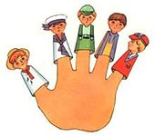
Пальчиковая гимнастика:
1.Сначала все упражнения выполняются медленно. Следите, чтобы ребенок правильно воспроизводил и удерживал положение кисти или пальцев и правильно переключался с одного движения на другое. При необходимости помогите малышу или научите его помогать себе второй рукой.
2.Упражнения отрабатываются сначала одной рукой (если не предусмотрено участие обеих рук), затем – другой рукой, после того – двумя одновременно.
3.Некоторые упражнения даны в нескольких вариантах. Первый – самый легкий.
4.Сначала покажите ребёнку и объясните, как должно выполняться упражнение. Постепенно надобность в объяснениях отпадает: Вы называете упражнение, а малыш вспоминает, какое положение кистей рук или пальцев он должен воспроизвести.
Помните!
Любые упражнения будут эффективны только при регулярных занятиях. Занимайтесь ежедневно около 5 минут.
Помогите своему ребёнку развить тонкую моторику рук и быстрее научиться правильно, красиво, говорить.

